

实用门磁接线图

项目名称：物联网教学装备
文档编号：
版 本 号：
作 者：

目 录
1 原理及接线图 1

- 原理及接线图
门磁的工作原理：当两个门磁距离1.5cm以内时，门磁线1和门磁线2之间导通，当两个门磁距离超过1.5cm时，门磁线1和门磁线2之间断开。实际安装时，应保证门闭合时，两个门磁之间距离不超过1cm。如图1，当门闭合时，门磁线1和门磁线2导通，P0_7读入数据为0，当门打开时，门磁线1和门磁线2断开，P0_7读入数据为1，程序以P0_7读入数据判断门是否打开。
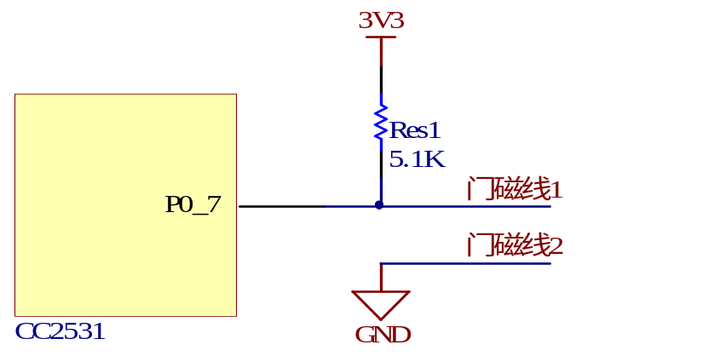
- 门磁工作原理

